# Lavori svolti

|  |  |  |  |
| --- | --- | --- | --- |
| Orario | lavoro svolto | persone | ID Lavoro |
| 11:00 – 11:35 | Stesura dei requisiti per la realizzazione del progetto | Luca, Matteo, Bruno, Jonas | 1 |
| 13:15 – 13:40 | Rappresentazione requisiti su una tabella | Matteo, Luca, Bruno | 2 |
| 13:40 – 14:45 | Definizione attività | Matteo, Luca, Bruno, Jonas | 3 |
| 15:00 – 15:25 | Stesura Gantt | Matteo, Luca, Bruno, Jonas | 4 |
| 15:25 – 15:50 | Definizione dei ruoli | Matteo, Luca, Bruno, Jonas | 5 |
| 15:50 – 16:30 | Completamento diario di lavoro | Matteo | 6 |

# Lavori

1. 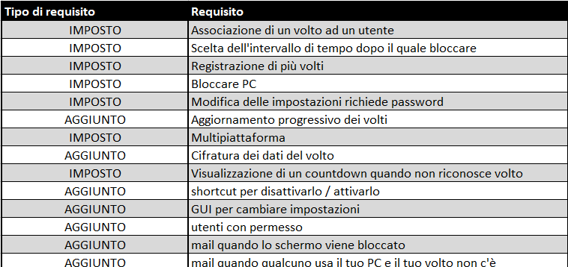Come prima cosa abbiamo fatto un brainstorming su quello che dovrebbe avere il nostro software. Oltre ai requisiti che ci sono stati imposti abbiamo deciso di aggiungerne qualcuno che ritenevamo importante e che avrebbe arricchito l’esperienza dell’utente. I requisiti iniziali erano i seguenti
2. 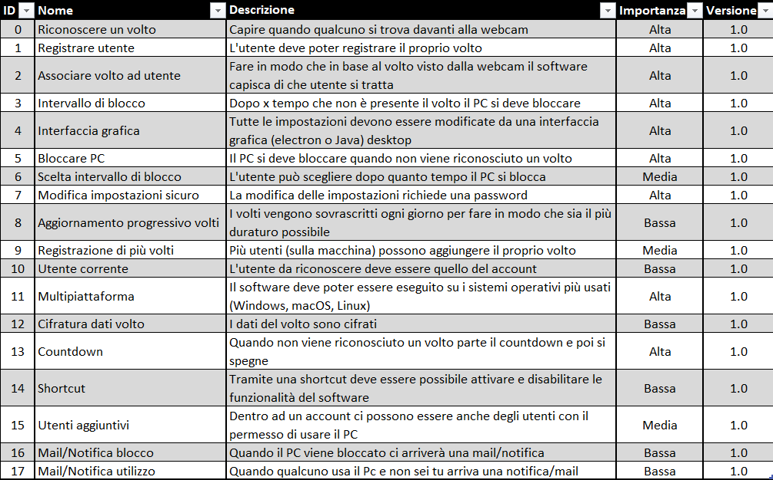Elencati i requisiti base che dovrà avere il software, li abbiamo ampliati in più requisiti, gli abbiamo dato un’importanza, un’ID, una descrizione breve e coincisa e una versione.
3. Avendo i requisiti abbiamo proceduto con la stesura delle attività, separandole in **Analisi**, **Progettazione**, **Implementazione**, **Integrazione** e **Documentazione**. Per completarlo abbiamo aggiunto alla fine una milestone rappresentante la fine del progetto (ancora da definire).

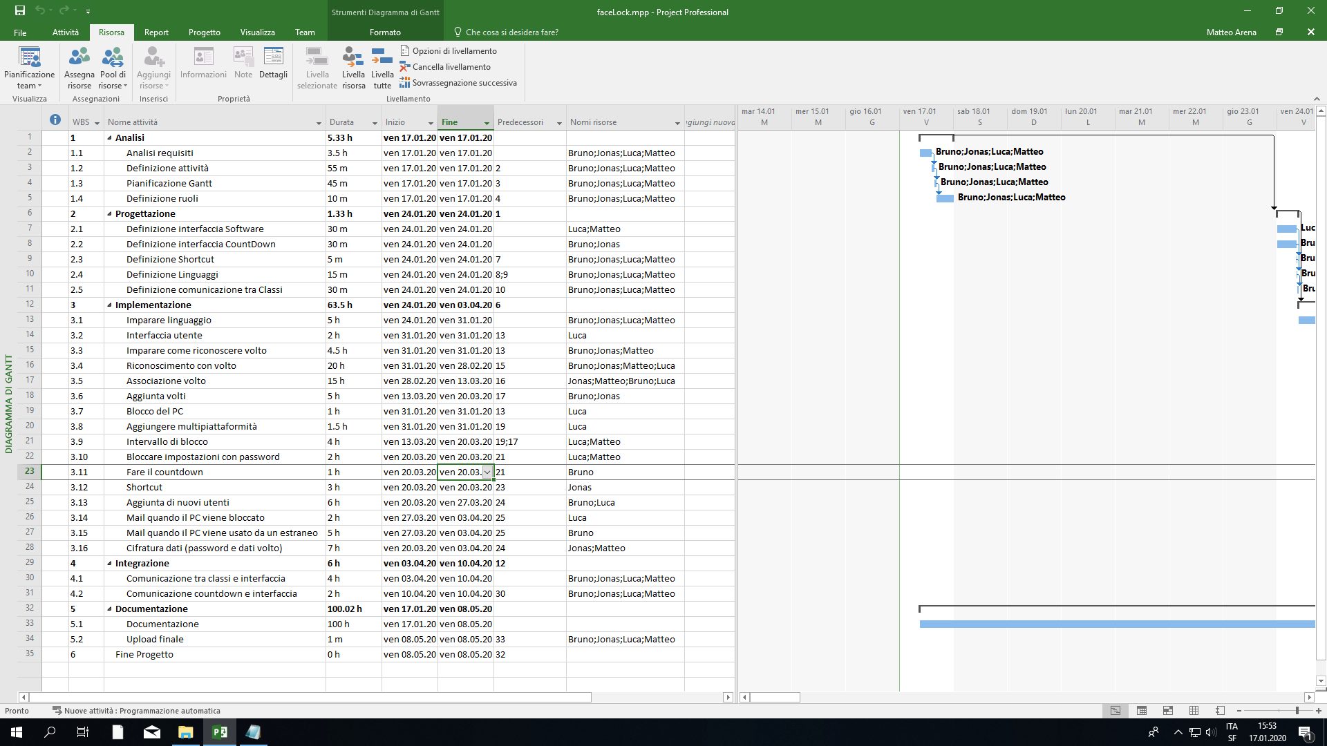

1. Il Gantt è stato strutturato grazie alle attività già preparate in precedenza, aggiungendoci unicamente la durata di ogni singola attività, e i predecessori. Per avere un Gantt organizzato in maniera facile abbiamo impostato le ore del progetto in modo che la giornata sia unicamente venerdì e l’orario di lavoro dalle 8:20 alle 16:30 (pause incluse).

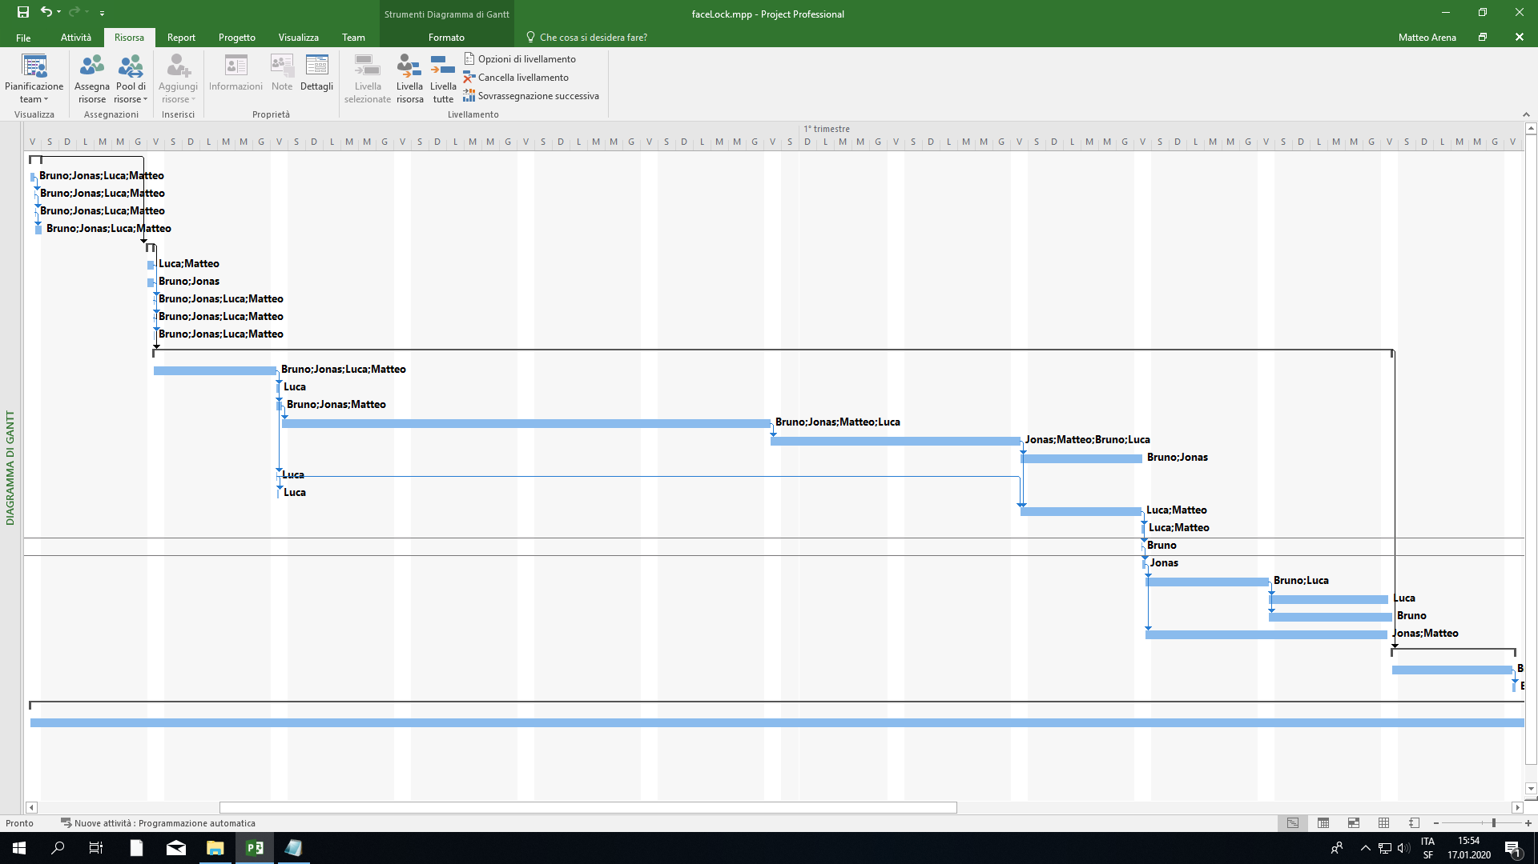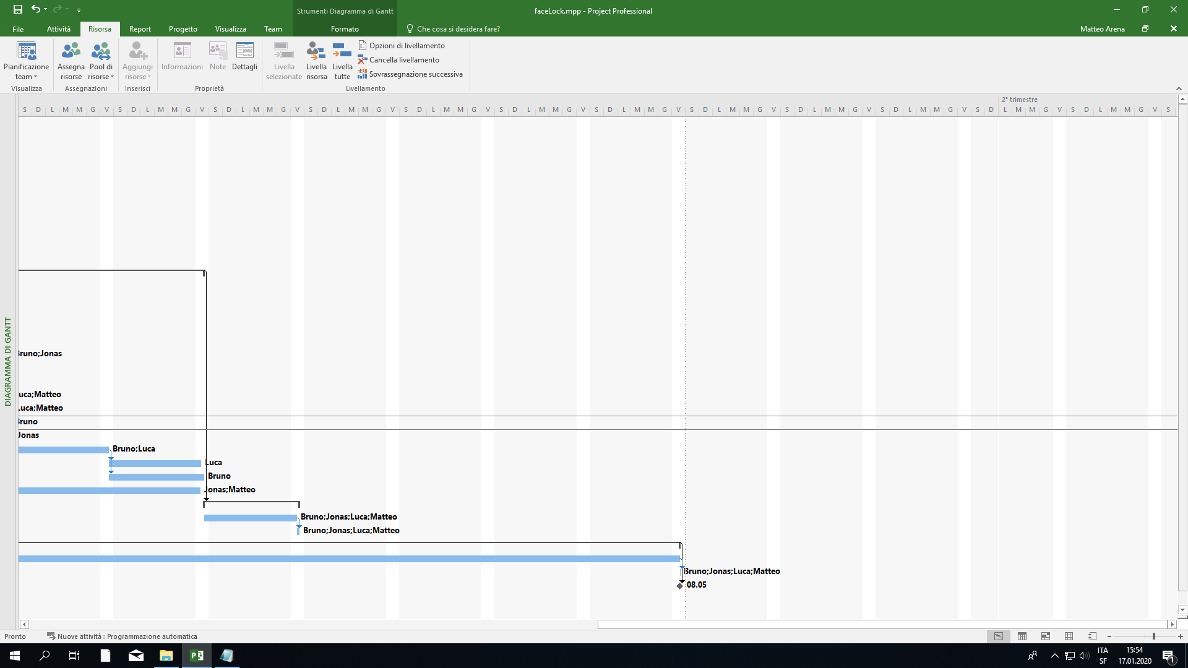

1. Definizione dei ruoli per il progetto in base all’esperienza di ogni persona, una volta finito le ore totali che ognuno del team deve lavorare sono all’incirca le stesse. Per problemi tecnici abbiamo deciso di non mettere alcuna risorsa sulla documentazione, perché sballava tutti gli orari; per ovviare a questo non abbiamo applicato alcuna risorsa anche se la modificheremo tutti.
2. Aggiunte le immagini del Gantt, la immagine delle attività del progetto (con relative attività) e scritto la pianificazione per la prossima volta.

# Problemi riscontrati

Abbiamo riscontrato qualche problema con Microsoft Project, ma unicamente perché ignoravamo alcune voci nel menu in alto. Oltre a questo non abbiamo riscontrato alcun problema.

# Programma di massima per la prossima giornata di lavoro

Iniziare e finire la progettazione del progetto, più precisamente la definizione dell’interfaccia del Software, interfaccia del countdown, quale shortcut utilizzare, linguaggi di programmazione e come le classi devono comunicare tra loro.